 | 650000, Кемерово,  пр. Советский, 56, каб. № 210;  Тел. 365545;  Факс 366253 (для прессы);  E-mail: press-centr@fpok.ru;  www.fpok.ru
Михаил Махнев
Пресс-релиз №46 (5596) от 28.07.2025 г.
Ссылка на Федерацию профсоюзных организаций Кузбасса обязательна

Подписан закон о профессионалитете
Президент России Владимир Путин подписал закон, вводящий принципиально новую форму образовательной деятельности – профессионалитет – и закрепляющий демонстрационный экзамен в качестве основной формы государственной итоговой аттестации (ГИА) для выпускников колледжей и техникумов. Документ опубликован на официальном интернет-портале правовой информации.
Согласно закону, профессионалитет призван решить кадровые задачи экономики и социальной сферы. Эта форма позволяет учебным заведениям СПО (колледжам и техникумам) активно привлекать работодателей не только к организации практической подготовки, но и к управлению учреждением, а также к разработке самого учебного процесса. Ключевое изменение – создание в образовательных организациях управляющих советов. В их полномочия войдут рассмотрение и согласование образовательных программ, программ развития учебного заведения и других вопросов, направленных на совершенствование учебной, воспитательной и управленческой деятельности.
Второе важное нововведение закона касается итоговой аттестации. Государственная итоговая аттестация по программам среднего профессионального образования (СПО) будет теперь проводиться преимущественно в форме демонстрационного экзамена. Однако для некоторых специальных направлений Минпросвещения России определит иные формы ГИА. Это исключение распространяется на программы СПО в сфере искусств, медицинского и фармацевтического образования, на подготовку кадров для обороны, безопасности государства, обеспечения законности и правопорядка, а также на учащихся специальных учебно-воспитательных учреждений закрытого типа и исправительных учреждений.
Закон вступает в силу 1 сентября 2026 года, хотя отдельные его положения начинают действовать сразу после подписания.
В Национальном агентстве развития квалификаций (НАРК) положительно оценили профильный закон. Как подчеркивают в агентстве, возможность пройти независимую оценку квалификации очень важна для молодых людей, которые только начинают свой профессиональный путь. Они смогут получить не только диплом, но и свидетельство о квалификации – гарант того, что они могут самостоятельно и качественно выполнять трудовые функции.
– Это повысит конкурентоспособность выпускников, их уверенность в своих силах, – считает заместитель генерального директора НАРК Анна Факторович. – В современной ситуации, когда страна нуждается в квалифицированных компетентных работниках, которые смогут обеспечить и технологический суверенитет, и по технологическое лидерство, нам очень нужны молодые специалисты с подтвержденной квалификацией. Результаты прохождения независимой оценки квалификации дают образовательным организациям обратную связь о качестве их программ. Это ориентир для совершенствования образовательного процесса, приведения его в соответствие с потребностями рынка труда.
См.: https://www.solidarnost.org/news/zakon-o-professonalitete-podpisan-vladimirom-putinym.html
** *** **
Кадровый дефицит и цивилизованное социальное партнерство обсудили на июльском заседании РТК
Очередное заседание Российской трёхсторонней комиссии по регулированию социально-трудовых отношений состоялось в формате ВКС 25 июля. Сторону профсоюзов представляла зампред ФНПР Нина Кузьмина, работодателей – вице-президент РСПП Фёдор Прокопов. Вела мероприятие заместитель председателя правительства РФ по вопросам социальной политики Татьяна Голикова.
Началось заседание с минуты молчания в память о Михаиле Тарасенко, депутате Государственной Думы и лидере Горно-металлургического профсоюза России с 1996 по 2012 год.
Прежде чем перейти к запланированным вопросам повестки дня, Татьяна Голикова предоставила слово руководителю структуры МВД России по вопросам миграции Валентине Казаковой, которая рассказала присутствующим о действующем до 10 сентября миграционном моратории. Именно до этой даты необходимо должным образом оформить документы иностранного работника: определиться с трудовым договором, патентом, обновить разрешение на работу и т.д.
На сайте МВД создан Реестр контролируемых лиц, где содержится информация о незаконно находящихся на территории России мигрантах (на данный момент в нем находятся свыше 750 тысяч человек, в том числе 275 тысяч женщин и 157 тысяч детей). Работодателю, который принял на работу человека из этого списка, грозит штраф до 800 тысяч рублей.
Всего на повестку дня было вынесено 12 вопросов. Пристальное внимание участников заседания вызвали законопроекты, призванные сократить дефицит кадров. В том числе – в здравоохранении.
Обсуждаемый на РТК проект федерального закона «О внесении изменений в статью 69 Федерального закона «Об основах охраны здоровья граждан в Российской Федерации» и Федеральный закон «Об образовании в Российской Федерации» предлагает закрепить обязательное получение практических навыков в учреждениях здравоохранения выпускниками медицинских вузов и средних профессиональных учебных заведений. Предполагается, что этим навыкам начинающих медработников будут обучать наставники.
Нововведение касается студентов целевого обучения. В медицинских вузах все бюджетные места будут отданы под целевое обучение. В средних профессиональных учебных заведениях ситуация пока «мягче»: там речь идет о приоритете поступления на бюджет тем, кто оформил договор целевого обучения.
Но и в том и в другом случае уклонившиеся от обучения практическим навыкам выпускники должны будут компенсировать своему учебному заведению затраченные на их образование деньги в трехкратном размере. И хотя базовый комплекс затрат на целевое обучение ниже, чем если бы студенты учились на коммерческой основе, эти суммы все же «соизмеримы», как призналась основной докладчик по законопроекту – заместитель министра здравоохранения Татьяна Семенова.
Согласившись с концепцией законопроекта, то есть, поддержав идею необходимости решать вопрос с обеспечением отрасли специалистами, профсоюзная сторона РТК отметила, что документ нуждается в доработке с привлечением всех сторон социального партнерства.
Ещё одна сторона кадровой проблемы высветилась в обсуждении вопроса о проекте федерального закона «О внесении изменений в Трудовой кодекс Российской Федерации» (в части совершенствования и расширения практики применения положений, регулирующих ученический договор). Этот вопрос имеет сложную историю и вот, наконец, социальные партнёры согласились с вынесенным на заседание РТК проектом.
Новый минимальный размер оплаты труда был подробно обсужден на заседании рабочей группы, РТК же обошлась без дискуссий по этому вопросу. С 1 января 2026 года МРОТ будет установлен в сумме 27 093 рублей в месяц, что составит 48% величины медианной заработной платы за 2024 год по данным СФР (56 443 рубля). Это как раз такое соотношение, точнее, нижняя его граница, которое предусмотрено законодательством. По сравнению с МРОТ-2025, МРОТ-2026 вырастет на 20,7% (4653 рубля), что превышает прогнозируемую Минэкономразвития величину роста индекса потребительских цен за 2024 год (7,6%).
В пункте «Разное» уже по традиции профсоюзы подняли проблему нарушения принципов социального партнерства. Так, в настоящее время идет работа по крайней мере над тремя документами, связанными с трудовыми и социально-экономическими отношениями: проектами федеральных законов о банкротстве угольных предприятий и об адвокатской монополии, а также – проектом постановления об изменении критериев моногородов. И ни один из этих проектов не поступил в РТК.
Татьяна Голикова нашла опасения профсоюзов обоснованными и дала поручение направить все три документа на рассмотрение социальным партнерам.
См. подробнее: https://fnpr.ru/events/novosti-fnpr/kadrovyy-defitsit-i-tsivilizovannoe-sotsialnoe-partnerstvo-obsudili-na-iyulskom-zasedanii-rtk.html

** *** **
В ФНПР оценили предложение Минтруда поднять МРОТ на 20,7%
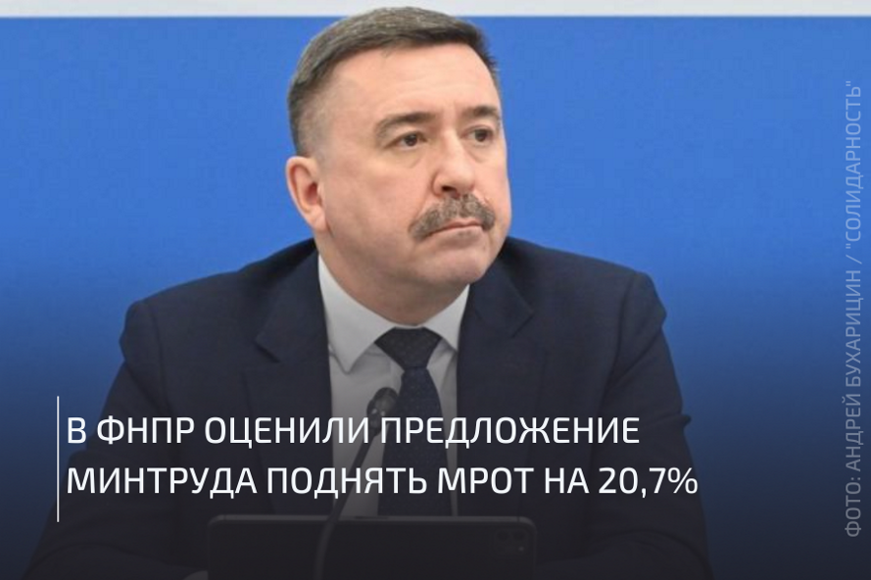
В 2026 году минимальный размер оплаты труда в России может составить 27 093 руб., что на 20,7% превысит текущий показатель. Повышение МРОТ напрямую может затронуть 4,6 млн. россиян. Соответствующий законопроект размещен для общественного обсуждения на федеральном портале проектов нормативных правовых актов.
Предложение Минтруда прокомментировал председатель ФНПР Сергей Черногаев:
«Предложенное Минтрудом повышение МРОТ до 27 093 рублей — шаг в правильном направлении, но явно недостаточный. Да, рост на 20,7% выглядит значительным, но надо понимать: даже после этого индекса минимальная зарплата останется ниже реального прожиточного минимума для трудящихся и их семей.
ФНПР последовательно выступает за переход к расчету МРОТ на основе минимального потребительского бюджета — это более 52 тысяч рублей. Только такой подход гарантирует работникам достойный уровень жизни, а экономике — устойчивый внутренний спрос.
Важно и другое: формального повышения МРОТ мало. Наш мониторинг показывает, что многие работодатели по-прежнему находят лазейки, чтобы платить меньше — через "серые" схемы, неофициальные надбавки или дробление ставок. Требуется жёсткий контроль за соблюдением закона, и здесь роль профсоюзов ключевая.
Мы продолжим добиваться справедливой оплаты труда через коллективные договоры и законодательные инициативы. И напоминаем: все, кто сталкивается с нарушениями, могут обращаться в свои профсоюзные организации — вместе мы сможем отстоять ваши права!»
См. https://fnpr.ru/events/novosti-fnpr/v-fnpr-otsenili-predlozhenie-mintruda-podnyat-mrot-na-20-7.html
** *** **
Центробанк снизил ключевую ставку до 18%
Совет директоров Банка России принял решение о снижении ключевой ставки на 200 базисных пунктов, до 18% годовых.
Как отмечается в пресс-релизе регулятора, «текущее инфляционное давление, в том числе устойчивое, снижается быстрее, чем прогнозировалось ранее. Рост внутреннего спроса замедляется. Экономика продолжает возвращаться к траектории сбалансированного роста». Несмотря на снижение ставки, Центробанк подчеркивает необходимость сохранения жестких денежно-кредитных условий для достижения цели по инфляции в 4% к 2026 году.
«В базовом сценарии это предполагает среднюю ключевую ставку в диапазоне 18,8–19,6% годовых в 2025 году и 12,0–13,0% годовых в 2026 году и означает продолжительный период проведения жесткой денежно-кредитной политики», — говорится в сообщении. По оценкам ЦБ, годовая инфляция снизится до 6,0–7,0% в 2025 году и вернется к 4% в 2026 году. Однако, «устойчивая тенденция к снижению инфляционных ожиданий пока не сформировалась», — предупреждают в Банке России.
По данным опросов, доля предприятий, испытывающих дефицит кадров, продолжает сокращаться». Центробанк отмечает, что «проинфляционные риски преобладают над дезинфляционными на среднесрочном горизонте», связывая их с сохранением высокого уровня инфляционных ожиданий, а также с ухудшением условий внешней торговли и геополитической напряженностью. В то же время, «нормализация бюджетной политики в 2025 году будет иметь дезинфляционный эффект», — заявляет регулятор. Дальнейшие решения по ключевой ставке будут зависеть от устойчивости замедления инфляции и динамики инфляционных ожиданий.
Напомним, что Федерация независимых профсоюзов России накануне выступила с заявлением в поддержку снижения ключевой ставки Центробанка.
См.: https://www.solidarnost.org/news/tsentrobank-snizil-klyuchevuyu-stavku-do-18.html
** *** **
Минздрав предложил новый порядок оформления больничных
Министерство здравоохранения РФ разработало новый порядок оформления листов нетрудоспособности. Так, если выяснится, что за шесть месяцев больничный лист оформлялся четыре раза, то лечащий врач должен обратиться к медкомиссии, сообщает РБК.
В ведомстве полагают, что это нововведение поможет лучше определять причины долгой болезни и улучшит лечение пациентов. Ведь теперь не один врач будет анализировать причины болезни, а врачебная комиссия, и она сможет предложить не только лечение, но и профилактику, чтобы пациент больше не заболевал.
При этом в отношении некоторых видов больничных будет сделано исключение. Это касается больничного для ухода за больным ребенком или другими членами семьи, медицинской реабилитации, лечения социально значимых заболеваний (ВИЧ, гепатит В и С, рак, диабет и других) и заболеваний, требующих заместительной почечной терапии (диализа).
Большинство россиян изменений не заметит. По данным Социального фонда, это затронет лишь 1% всех выданных больничных листов в России.
См.: https://www.solidarnost.org/news/minzdrav-predlozhil-novyy-poryadok-oformleniya-bolnichnyh.html

** *** **
Встреча социальных партнёров
23 июля в Центральном офисе ПАО «ЭЛ5-Энерго» прошла рабочая встреча представителей социальных партнеров, посвященная вопросам регулирования социально-трудовых отношений за последние годы и взаимодействию в условиях подготовки к интеграции активов на базе ПАО «ЭЛ5-Энерго», в том числе – создания ремонтного филиала Общества.
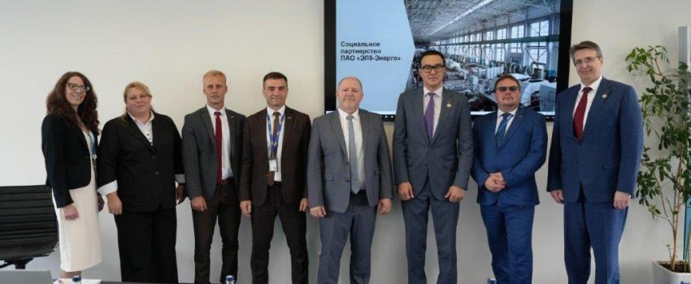
На встрече также были затронуты актуальные вопросы по преодолению кадрового дефицита в электроэнергетической отрасли и компании. Участие Председателя Общественной организации «Всероссийский Электропрофсоюз» Юрия Офицерова и Президента Ассоциации «ЭРА России» Аркадия Замосковного придавало состоявшемуся диалогу отраслевой статус.
Генеральный директор ПАО «ЭЛ5-Энерго» Алибек Тналин, открывая встречу, отметил высокий уровень взаимодействия представителей Общества и профсоюзных структур, обозначил стратегические цели ближайшей перспективы, в числе которых обеспечение производства кадровым потенциалом.
Президент Ассоциации «ЭРА России» Аркадий Замосковный отметил, что руководство ПАО «ЭЛ5-Энерго» добилось целого ряда позитивных перемен, в том числе задав новые векторы дальнейшего развития организации. Он отметил наличие в ПАО «ЭЛ5-Энерго» коллективного договора, который охватывает 100% работников, и полное соблюдение компанией норм Отраслевого соглашения в электроэнергетике.
Председатель Всероссийского Электропрофсоюза Юрий Офицеров выделил приоритет обеспечения трудовых прав работников в условиях реорганизации, памятуя о проведенных в отрасли нескольких волн реформирования с разделением электроэнергетических инфраструктур на отдельные виды деятельности. Он уделил внимание актуальной в электроэнергетической отрасли кадровой проблематике. Председатель Профсоюза также предложил распространять опыт социального диалога ПАО «ЭЛ5-Энерго» или отдельных его элементов для привлечения внимания к нему других электроэнергетических организаций.
Заместитель генерального директора – директор по персоналу и организационному развитию ПАО «ЭЛ5-Энерго» Михаил Верещагин представил план реализации в производственных филиалах компании кадровой политики при создании ремонтного филиала, раскрыл нюансы и подходы компании по обучению сотрудников, поделился соображениями по минимизации рисков в условиях подготовки к созданию ремонтного филиала.
Председатель Совета представителей ППО ПАО «ЭЛ5-Энерго» Александр Маринов озвучил инициативы по защите интересов работников и соблюдению условий коллективного договора организации, рассказал о динамике и социальных изменениях, которые произошли в компании за последние годы, представил графики роста заработной платы в соотношении с темпами роста производительности труда.
В завершение встречи руководство ПАО «ЭЛ5-Энерго» совместно с представителями первичных профорганизаций филиалов компании и руководителями сторон социального партнерства вручили корпоративные награды лучшим наставникам производственных филиалов компании по итогам работы в I полугодии 2025 года.
См. подробнее: https://www.elprof.ru/about/info/news/8272/

** *** **
Совершенствуем социальное партнёрство
В ходе встречи были рассмотрены вопросы продления действия федерального Отраслевого соглашения, усиления контроля за реализацией Соглашения со стороны участников Соглашения.
Также были рассмотрены вопросы наиболее полного учёта расходов на оплату труда в ценах на дорожные работы, проведения совместных мероприятий в рамках молодёжной политики, совместного заседания молодёжных советов Профсоюза и Росавтодора, участия Профсоюза в организации и проведении конкурсов профессионального мастерства по дорожным специальностям, содействия созданию объединений работодателей в дорожном хозяйстве, другие вопросы взаимодействия Профсоюза и Росавтодора.
Достигнута договорённость о дальнейшей проработке обсужденных на встрече вопросов и выработке по ним конкретных решений.
См. https://www.profavtodor.ru/news/1924/

** *** **
Новая льгота – профсоюзникам «Азота»
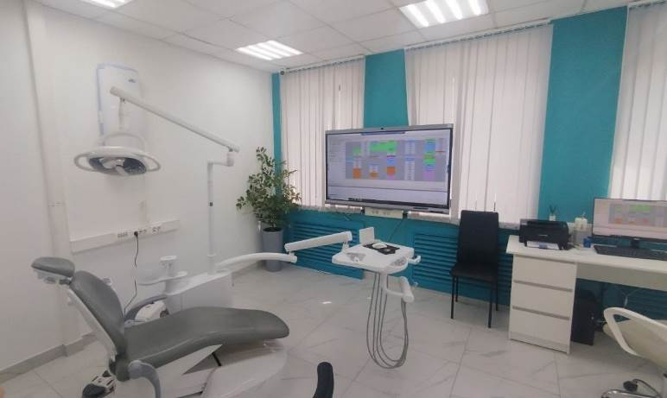
Сотрудники, состоящие в профсоюзе «Азота», теперь могут выгодно посещать стоматолога.
Руководство профсоюзной организации «Азота» заключило договор с клиникой «Стоматология Кузбасс». Компания входит в холдинг «Команда мечты», который зарекомендовал себя надежным поставщиком стоматологических услуг широкого спектра в разных городах России.
«Стоматология Кузбасс» работает в Кемерове по ул. Н.Островского, 12. Клиника оборудована по последнему слову техники. Там используют новейшие методы лечения, такие как лазерная терапия и 3D-моделирование, чтобы обеспечить точность диагностики и комфорт. Каждый врач стоматологии — эксперт со стажем.
Как отмечает председатель профсоюзной организации «Азот» Галина Золотова, в стоматологии комфортная обстановка, продуманная до мелочей для удобства посетителей. Например, в коридорах в общем доступе лежат зубные щетки и пасты, чтобы ими воспользоваться перед посещением врача, если не получилось заранее.
Для членов профсоюза «Азот» по предъявлению дисконтной карты:
- первое посещение с диагностикой и консультацией врача – бесплатно,
- на лечение представляется скидка 5%,
- на протезирование – 10%.
Примечательно, что азотовцы уже начали пользоваться этим выгодным предложением.
См. https://vk.com/azot_profsoyuz
** *** **
Гражданам предпенсионного возраста предоставляются различные льготы
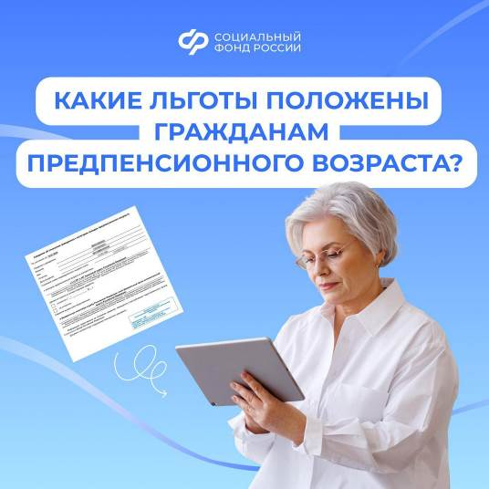
Отделение Социального фонда России по Кемеровской области-Кузбассу напоминает: если до выхода на страховую пенсию осталось менее 5 лет, вам положены льготы для предпенсионеров.
Федеральные меры поддержки предоставляются гражданам предпенсионного возраста по всей стране независимо от региона. К ним относятся:
-освобождение от земельного и имущественного налога на один объект – один участок, один дом (квартиру), один гараж;
-для прохождения диспансеризации предоставляется два рабочих дня с сохранением рабочего места и зарплаты;
-работодатель не имеет права увольнять предпенсионера и отказывать в приеме на работу по причине возраста;
-повышенное пособие по безработице при постановке на учет в центре занятости в течение 1 года;
-профессиональное переобучение работающих и неработающих предпенсионеров.
Конкретный перечень региональных льгот зависит от места проживания. Это может быть бесплатный проезд на транспорте, скидки на лекарства, скидки на оплату ЖКХ, освобождение от транспортного налога и другие меры поддержки.
Чтобы подтвердить право на получение льгот, может потребоваться справка о статусе предпенсионера.
Её можно заказать:
- онлайн на портале госуслуг,
- в клиентской службе Соцфонда.
Справки могут быть трех видов: для налоговой, службы занятости или работодателя.
Остались вопросы, обращайтесь в единый контакт-центр: 8-800-100-00-01.

